КУЛЬТУРНЫЙ
ДНЕВНИК ШКОЛЬНИКА
Ученицы 3 «в» класса
Набиевой Патимат Р.

2021 год

Раздел 1. Приглашение к чтению.
№ | Дата, форма посещения (очная или дистан- ционная) | Посещение с родите-лями/груп-повое/ индивиду-альное | Название, место расположения | Впечатление | Фотографии
1 | очная  13.02.  2020г | групповое | Поселенчес-кая библиотека  село Муни  Ботлихский район | На полках данной поселенческой библиотеки можно видеть много интересных книг .  Мне очень понравилась сказка французского писателя  Шарля Перро  « Золушка». Это поучительная сказка о доброй, красивой девочке, которая несмотря на происки злой мачехи и сестер, оказалась на королевском балу, завоевала сердце принца и стала его женой… | 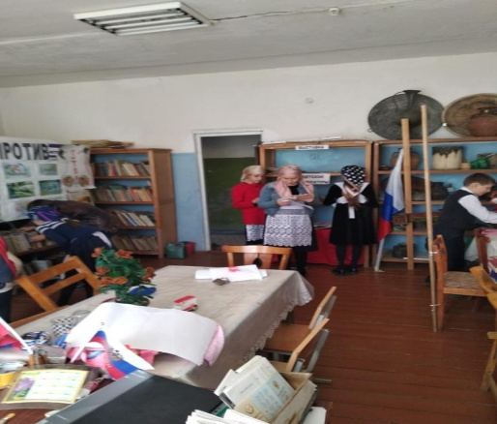  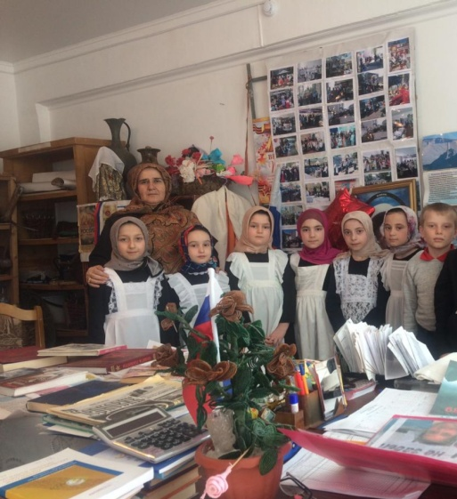

Раздел 2. Волшебный мир искусства.
№ | Дата, форма посещения (очная или дистанционная) | Посещение с родителями/групповое/индивидуаль-ное | Название, место расположения | Впечатление | Фотографии
1 | очная | с родителями | Унцукульский район село Ашильта | Мемориально-исторический комплекс «Ахульго».  стоит высоко на горе, забравшись ввысь открылся божественный вид ,открыт на одноименной горе, включающий сигнальную башню высотой 17 метров, а также выставочный зал с экспозицией есть музеи, там еще есть старинный инвентарь которым пользовались в конце двадцатого века. Там мы видели кувшины, подно-сы, ковры, скамейки, подсвечники и все просто не перечислить | 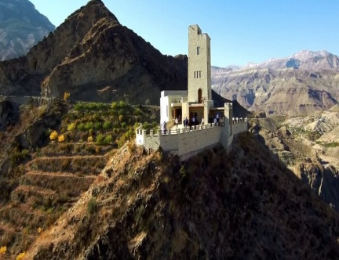
2 | Дистан-ционная  10.02.  2021г | Индивиду-альное | виртуальная выставка работ конкурса волшебный мир искусства  Сеть интернет | Работы все очень милые, ребята - большие молодцы! как всегда порадовали очередной красотой творчества.  Спасибо за удовольствие созерцать её! | https://youtu.be/42fYF1rZgHM

Раздел 3. Театральные встречи.
№ | Дата, форма посещения (очная или дистанционная) | Посещение с родителями/групповое/индивидуаль-ное | Название, место расположения | Впечатление | Фотографии
1 | Дистан-ционная  21.02.  2021г | Индивидуа-льное | Виртуаль-ное посещение  спектакля «Бура-тино»  Сеть интернет» | спектакль «Буратино»  Быть надежным, верным другом и принимать правильные решения – совсем непросто, но Буратино удается идти по верному пути. Да, он совершает немало ошибок, но в итоге понимает, чтобы был не прав, и исправляется , | https://youtu.be/35n8kcHVgQY

Раздел 4. Удивительный мир кино.
№ | Дата, форма посещения (очная или дистанционная) | Посещение с родителями/групповое/индивидуальное | Название, место расположения | Впечатление | Фотографии
1 | Дистан-ционная  04.03.  2021г | Индивиду-альное | Виртуаль-ное посещение  фильма  «Чудесный доктор»  Сеть интернет | Чудесный доктор" навсегда запал мне в душу. Очень добрый и тёплый рассказ. А главное он вполне жизненный. И возможно кому нибудь он поможет справиться с отчаяньем, в какой-либо непростой жизненной ситуации Главная мысль рассказа заключается в том, чтобы верить, не смотря ни на что, просто верить, что всё будет хорошо и всей душой этого желать | https://youtu.be/NmG9qpz7CF8

Раздел 5. Никто не забыт…
№ | Дата, форма посещения (очная или дистанционная) | Посещение с родителями/групповое/индивидуальное | Название, место расположения | Впечатление | Фотографии
1 | очная  06.05.  2019г | групповое | Памятник участникам ВОВ  с.Муни  Ботлихского  района, | Памятник участникам ВОВ, выполненный в форме солдата-освободителя расположен в центре моего села . В нём написан список участников ВОВ села. Многие из них остались на поле боя ,а из вернувшихся, уже никого не осталось в живых.  Вечная слава о подвиге нашего народа. | 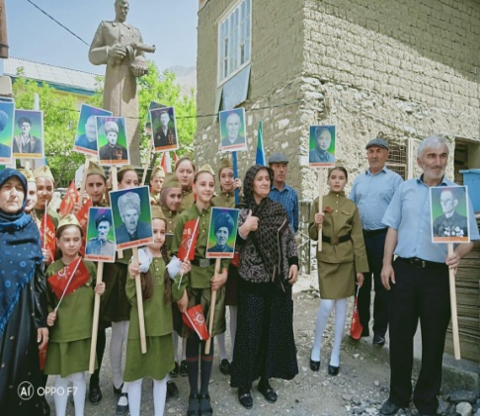  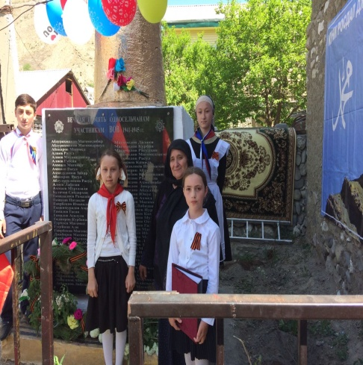
2 | очная  13.09.  2019г | С родителями | Памятник доблести…  Ботлихский район село Ботлих РД | Памятник доблести солдата- освободителя ,  воина-интернаци-оналиста и отваге народного ополчения с народным терроризмом. | 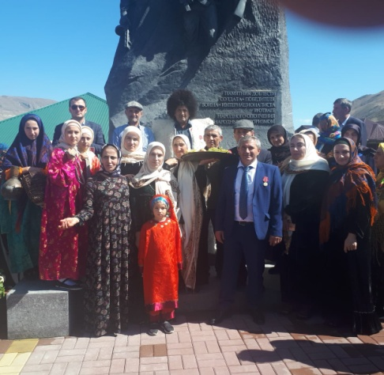

Раздел 6. Музейное зазеркалье.
№ | Дата, форма посещения (очная или дистанционная) | Посещение с родителями/групповое/индивидуальное | Название, место расположения | Впечатление | Фотографии
1 | Дистан-ционная  15.03.  2021г | Индивиду-альное | Виртуаль-ное посещение. Историко-  революцион- ный музей.  Хунзахский район село Хунзах | Оружие, посуда, одежда, украшения. Быт горцев в музее сумели сохранить и воссоздать до мелочей. Совсем недавно музейная коллекция пополнилась новыми экспонатами. Эти кувшины огромного размера были обнаружены при раскопках Гоцатлинского захоронения. | https://youtu.be/BS6RSuLfEAY
1 | очная  18.08.  2019г | С  родителями | Музей истории мировых культур и религий в дербенте | 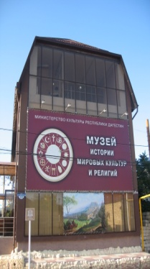  Очень интересный музей.  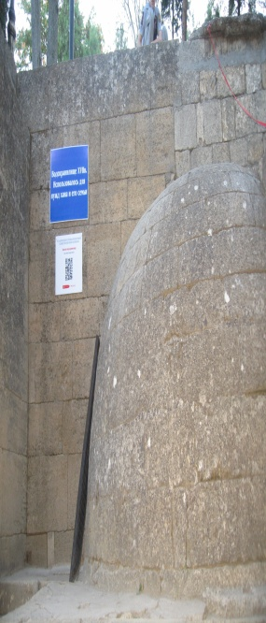  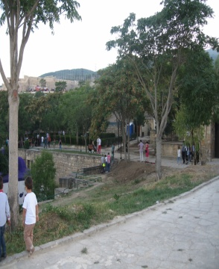  . Пока не большой с одним залом. Но руководство старается его развивать. Очень грамотные экскурсоводы. Обязательно нужно оплатить экскурсию, т. к. без их рассказа будет не так интересно. После экскурсии дают возможность походить и посмотреть всё по- внимательнее. | 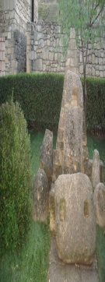  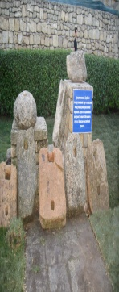  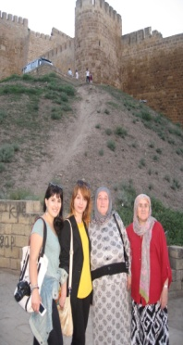
Раздел 7. Мой Дагестан.
№ | Дата, форма посещения (очная или дистанционная) | Посещение с родителями/групповое/индивидуальное | Название, место расположения | Впечатление | Фотографии
1 | очная  07.03  2021г | групповое | Преображенская крепость  с. Инхело Ботлихский район | Преображенская крепость была построена в 1859 г.  по крутым полуразрушенным ступеням можно подняться наверх и попасть в одну из башен, которая сохранилась лучше, чем нижние, ну и с вершины горы открывается красивый вид на окрестности. | 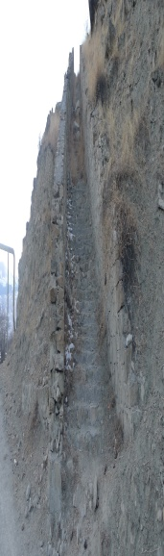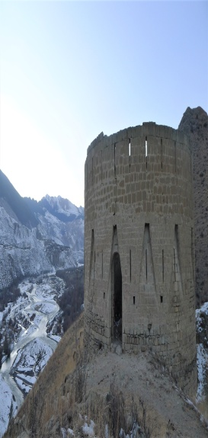
2 | очная  05.12.  2020г | групповое | Сторожевая башня  Ботлихский район село Муни  РД | Сторожевая башня  в родном селе была построена в 17 веке.  Высота башни 20м.  Забравшись ввысь , увидишь уникальность природы родного края, | 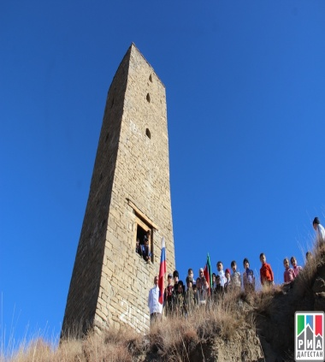
3 | очная  18.08.  2019г | С  родителями |  | Дербент –древний город.  Стены Нарын-Калы | 